Ventajas de Mac:

-Es la mejor interfaz gráfica del mercado, todo lo que se vea "nuevo" en Windows existe desde hace años en Mac.
-Ideal para diseño gráfico.
-Es muy estable

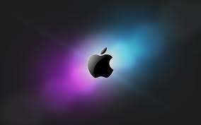
Ventajas del Sistema operativo respecto a Windows:
• Compatibilidad. Al conectar un periféricos (Impresora, cámara digital, etc.) a la Mac, el SO lo detecta automáticamente y puedes usarlo sin ningún problema, me refiero a que no hay necesidad de instalar los drivers desde un CD.
• La interfaz es intuitiva. Me refiero a que puedes hacer todo con muy pocos clics en el mouse.
• Todos tus archivos están organizados en tu carpeta “Home”, es mucho más sencilla la organización y localizarlos.
• La instalación y des-instalación de programas es muy sencilla, abres el archivo con extensión “dmg” copias el App a la carpeta dónde quieras, preferentemente aplicaciones y listo, para des-instalar solo borras el archivo App y listo.
• Solo existe una versión, me refiero a que no tienes que andar eligiendo entre versión Premium, home Basic, home Premium etc.
• Es menos vulnerable a virus y malware.

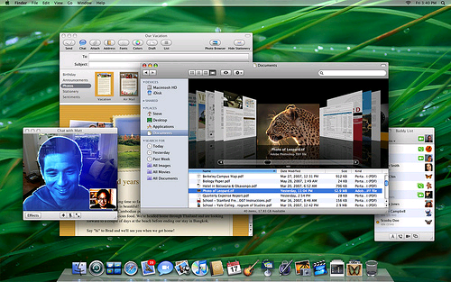
Ventajas hablando respecto al hardware:
• Todos los driver son dados por Apple, así que no habrá ningún problema de compatibilidad entre SO y hardware.
• Contiene hardware de última generación.
• El diseño es de muy buen ver.

